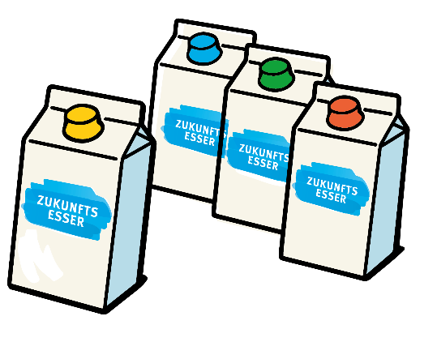
Probiert doch mal!
Vegetarische Würstchen, Sojadrink, Gemüsebrotaufstrich...
Im Supermarkt gibt es immer mehr Produkte auf rein pflanzlicher Basis. Tim und Sophie haben sich in Supermärkten umgesehen und eine große Auswahl entdeckt. Für das Klima ist das gut, denn gerade tierische Lebensmittel (etwas Butter, Käse oder Wurst) sind unter anderem durch den hohen CO2-Ausstoß, der beim Aufziehen der Tiere entsteht, schlecht fürs Klima. Daher haben die beiden ihre Ernährungsgewohnheiten unter die Lupe genommen. Was landet bei ihnen auf dem Tisch?

Beispiel Nachmittagssnack: Beide trinken gerne einen Milchshake. Dem Klima zuliebe nur noch ein Möhrchen kauen? Das können sich die zwei nicht vorstellen. Im Supermarktregal haben sie etwas Neues entdeckt und mal ausprobiert.

- Wie schmeckt es euch?
Es stehen vier Drinks für euch zur Wahl. Probiert und testet die vier Varianten und beantwortet folgende Fragen:
- Wie schmecken euch die jeweiligen Drinks?
Bewertet einzeln jedes Getränk mit einem positiven, neutralen oder negativen Smiley und notiert es für euch.

- Um welchen Drink könnte es sich handeln?
Diskutiert gemeinsam. Die Auflösung, um welchen Drink es sich handelt, findet ihr unter den Getränken.

- Was hat das mit dem Klima zu tun?
Auf der Auflösung findet ihr auch den jeweiligen CO2-Wert. Je höher der CO2-Wert ist, umso höher ist die Klimabelastung. Überlegt gemeinsam, warum die Klimabelastung der Getränke unterschiedlich ist. Berücksichtigt dabei deren mögliche Herkunft und Produktion.
Schneidet die vier Vorlagen aus und malt eure Bewertungs-Smileys dazu auf das Plakat. Notiert ebenfalls bei jedem Drink die Gründe für die unterschiedlichen CO2-Werte.
Nutzt für die Gestaltung auch die Überschrift und das Icon.

